Муниципальное автономное дошкольное образовательное учреждение
Городского округа «город Ирбит» Свердловской области
«Детский сад № 23»
Иванова П.А., 1КК

Экскурсия в библиотеку.

В библиотеках нашего города можно не только окунуться в мир сказок, познакомиться со сказочными героями, спасти принцессу от дракона и посетить весь мир не выходя из комнаты.
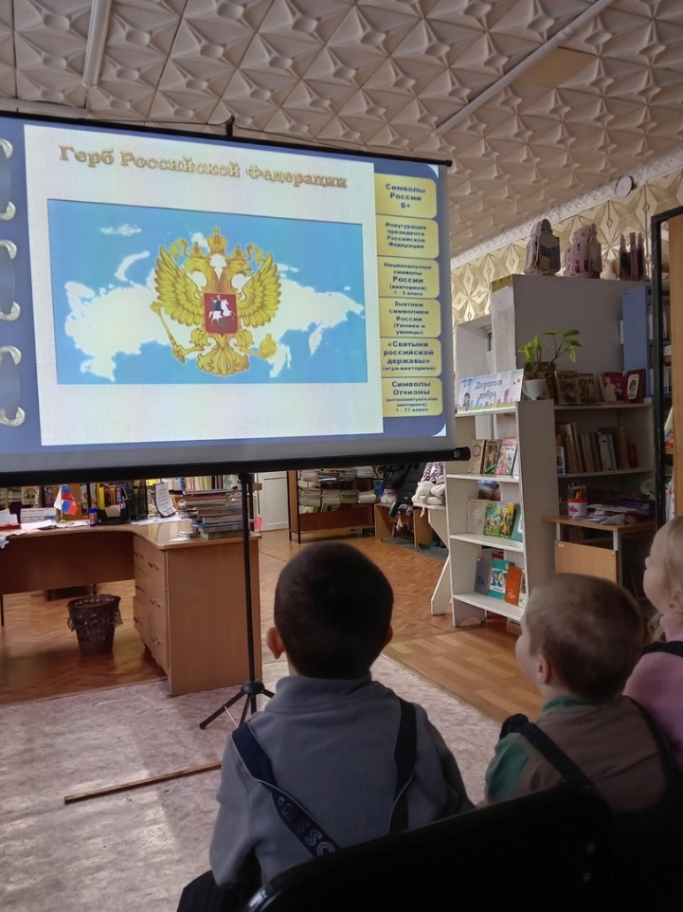
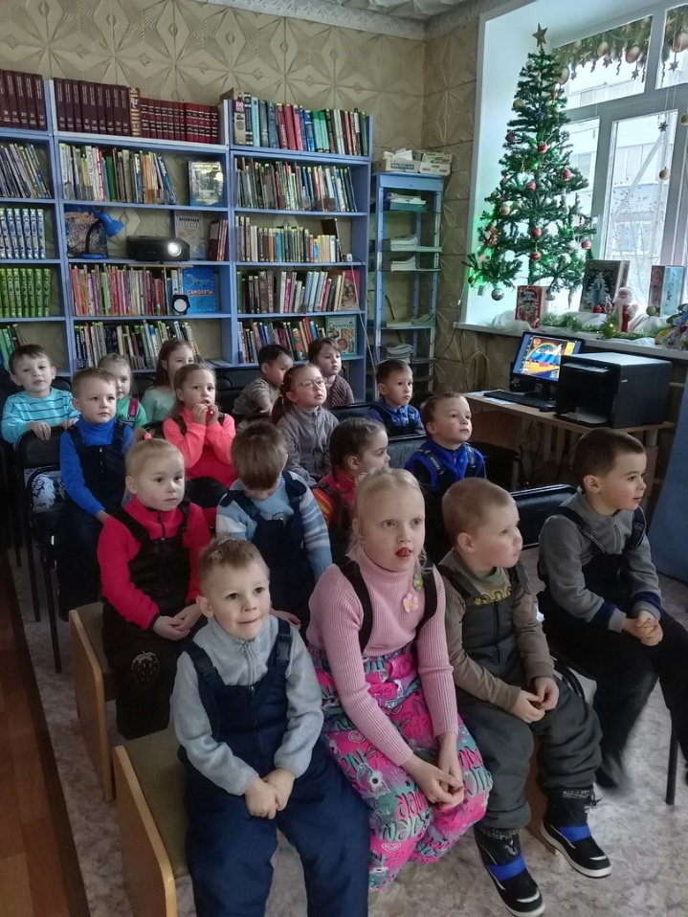
В библиотеке мы еще можем окунуться в мир истории и тайн. Например на одной из экскурсии в библиотеке ребят познакомили с символикой нашей удивительной страны России. Рассказали про герб нашей страны, разобрали значение цветов Флага. Просмотрели видеомультфильм о нашей стране. В заключении дети и взрослые исполнили гимн Российской Федерации.

